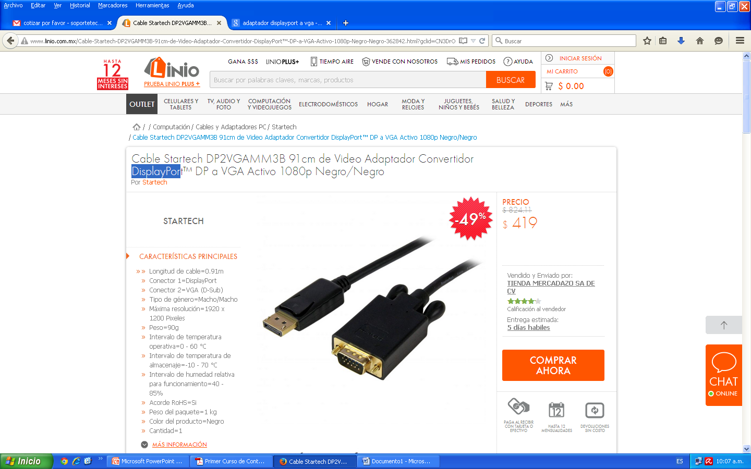 ***Envió imagen sobre el cable***